Módulo extra 13 – Playcode SQL com PostgreSQL

1.Introdução
1.1.Principais conceitos
Nessa aula vamos aprender os principais conceitos de banco de dados relacionais, são conceitos simples, mas importantes que serão usados em toda a carreira de um programador. Tão importante quanto lógica de programação é saber sobre os conceitos de banco de dados. Pois hj para desenvolver um sistema de informação, ex controle de estoque ou financeiro, vc precisa desses dois conhceimentos q não mudam durante os anos, que é o conhecimento de lógica de programação que é o mesmo conhecimento q vc vai usar em qualquer linguagem q vc for usar; e esse conceito relacionado a banco de dados q são conceitos q vc vai usar independente de qual sistema de gerenciamento de banco de daods vc vai utilizar.
Nesse gráfico pode-se ver como funciona a hierarquia. Nesse inicio pode ser que não fique tão claro, mas a medida que formos vendo a aula vai ficar mais claro.
O primeiro conceito que temos aqui é o SGBD (sistema de gerenciamento de banco de dados), q pode ser um sistema pago, o da Oracle por ex, o SQL Server da Microsoft. Tbm temos sistemas de gerenciamento de banco de dados gratuitos q são open source. O primeiro que a gente tem que se chamava MySQL, agora se chama MariaDB. A Oracle comprou o MySQL e acabou que teve um racha na comunidade. Como ele era Open Source, grande parte da comunidade não aceitou q ele fizesse parte de uma empesa como a Oracle q tem vários bancos pagos.
Ainda existe o MySQL, ele ainda é gratuito, mas ele pertence agora a empresa Oracle.
Outro banco de dados q o prof gosta é o PostgreSQL, é open source, sendo um dos mais eficientes que ele conhece e esse será o sistema que usaremos no nosso curso.
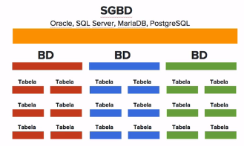
Há vários outros bancos, mas esses são os principais.
Num primeiro momento temos um Sistema de gerenciamento de banco de dados q é instalado num servidor, q pode estar na minha máquina ou pode estar remotamente em qualquer parte da internet. No nosso curso vamos usar um sistema remoto, não vamos instalar esse sistema na nossa máquina. Hj em dia faz mais sentido ter um banco de dados remoto, pq estando só na minha ma´quina terei um acesso restrito ao máximo as pessoas que estiverem na rede com você. Por isso vamos focar em começar com o servidor remoto.
Dentro do SGBD temos vários bancos de dados. Esses bancos de dados posso organizar da melhor forma q eu quiser, geralmente ele é organizado por sistema. Por ex, eu tenho um sistema de estoque na minha empresa então eu posso ter um banco de dados só para esse sistema de controle de estoque. Posso ter outro banco de dados para controle de acesso de usuários, posso ter um outro de folha de pagamentos. Geralmente usa-se um banco de dados para cada sistema.
Dentro do banco de dados temos as tabelas. Nossos dados estão organizados e ddistribuidos através de tabelas que estão dentro do nosso banco de dados
Descendo um pouco mais o nível vejo como os dados são organizado dentro da tabela.
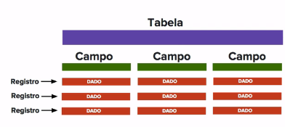
Temos as colunas que são os campos e as linhas que são os registros. Nosso dado fica dentro da linha. Um conjunto de dados e colunas seria o registro.
Cada registro é identificado por uma chave primária. Por ex, eu tenho banco de dados que se chama agenda e tenho uma tabela que é contatos. Cada linha dessa tabela é um registro que é identificado por uma chave-primária um identificador único e geralmente ele é sequencial. Então tenho o identificador 1, 2 ...
As tabelas se relacionam através de chaves-estrangeiras.
Para exemplificar um pouco coloquei aqui:
Temos um SGDB, q é o PostreSQL, dentro dele tenho váriso bancos de daods. Aqui tenho um banco de dados que se chama sysAgenda que é o nome do meu sistema, posso dar qualquer nome para esse banco de dados, isso quem define é o programador. Dentor desse banco de dados tenho uma tabela que se chama contatos. Novamente esses nomes de tabelas, campos nós que escolhemos. O padrão que normalmente é usado, o identificador dos dados q estão aqui dentro no plural. Tenho a tabela contatos, que significa que ela vai ter dentor dela vários contatos. Descndo mais o nível dentor da tabela contatos vc pode ver que tenho a coluna nome e sobrenome e dentro dessa tabela tenho os vários registros, o primeiro no caso é a Maria Silvia, o segundo registro é o José Monteiro... esse é um ex para entender como é a hierarquia na prática.
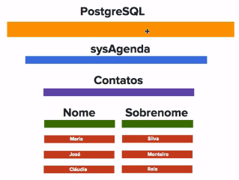
Para finalizar, isso tudo fica dentro de um servidor, um amaquina mesmo que se diferencia de um computador normal , pois está geralmente em um data center q tem um software instalado nele. Nesse caso ele é um servidor de banco de dados ele tem um software que tem um gerenciador de banco de dados e esse software ta rodando e esse servidor fica ligado 24h para que vc possa acessar os dados dele a qualquer momento. Se vc tiver um sistema que funciona no mundo todo, ele precisa ficar ligado o tempo todo.
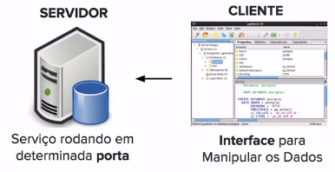
Esse servidor pode ser acessado pelo nosso software q formos criar. Suponha que tenhamos um site q use o PHP por ex, esse meu código do PHP pode acessar esse servidor. Vou usar a biblioteca do PHP, uma biblioteca especifica para acessar esse servidor e tbm acessar os dados q estão nesse servidor. Tbm posso usar um cliente, q no caso é uma interface para gente manipular os dados. A gente vai usar no nosso curso o pgamin, q é um sistema que a gente baixa e consegue conectar no banco de dados seja ele local ou remoto.

1.2.Modelagem
Nessa aula vamos aprender um pouco sobre modelagem de dados, vamos analizar um cenário hipotético, como se fossemos desenvolver um sistema para determinado cliente e a partir dos documentos que esse cliente for passando para gente vamos saber quais tabelas, quais campos devemos criar no nosso banco de dados. Qnado o banco de dados estiver pronto a gnete poderá criar um sistema que vai acessa esse banco de dados, seja para ler o banco de dados, para criar relatórios ou mesmo para inserir os dados.
CENÁRIO: empresário com 3 funcionários que sempre esquece de pagar o salário na data correta.
Aqui a gente não vai fazer a parte de desenvolver o sistema, mas vamos começar a modelar o banco de dados. Precisamos saber quais dados, quais tabelas esse banco de dados vai ter e quais dados a gnete vai gravar. Quando tivermos o banco de dados pronto, podemos criar um aplicativo de celular ou um site usando PHP, que vai ler esses dados e vai mandar um e-mail para ele avisando que o salario vai vencer. Nçao vamso entrar na parte do desenvolvimento do sistema, vamos ficar só na parte de modelagem dos dados.
A princípio, o primeiro documento que ele mostrou para gente foi essa caretira de trabalho:
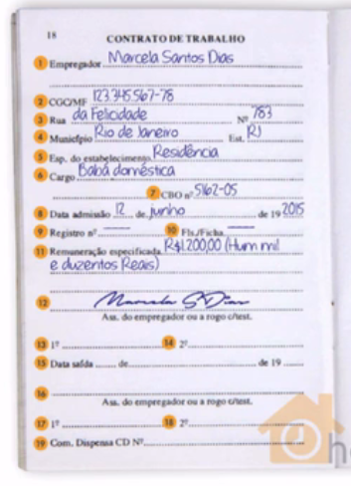
Sempre que ele vai contratar um funcionário, esse tras a carteira de trabalho para ele e ele precisa assinar essa carteira. Outro documento que ele passou foi o contra-cheque:
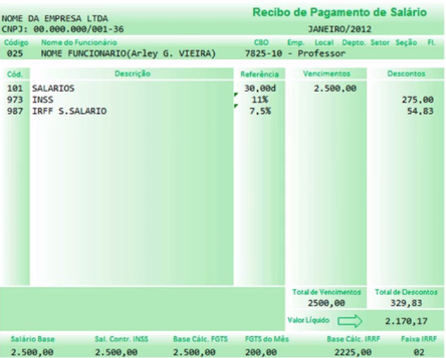
Nosso desafio em si vai ser gerar esse relatório. Se eu fosse usar o excell daria para eu gerar esse contr-cheque. Geralmente as empresas fazem isso. A medida que vamos inserindo mais e mais dados fica inviável usar apenas o excell. Se fosse no excel ficaria assim:
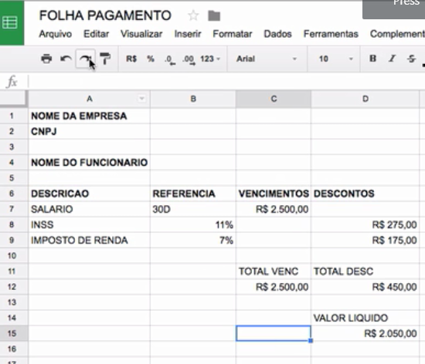
Essa é uma solução simples, mas se eu tiver vários meses e vários funcionários eu terei várias planilhas diferetes. Se eu quiser sabe rqnto eu paguei para o funcionário x, no ano de 2016 por ex, eu teria que pegar esses dados e criar uma outra planilha e fazer um resumo. Esses dados não estão disponíveis de forma simples, é ai que entra a parte de modelagem de dados. Distribuo esses dados em tabelas diferentes e campos diferentes que vai ficar simples de eu consultar esses dados depois usando o SQL q veremos muito no nosso curso.
Cad entidade possui determinados dados:
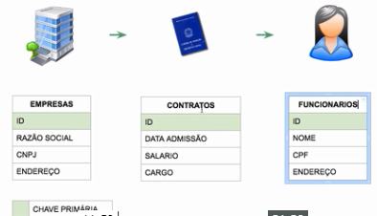
A partir desse cenario preciso identificar as tabelas q eu vou precisar trabakhar dentro do meu sistema. Para ficar simples eu usei só 3 campos em cda tabela.
P.S: NOME DE TABEELA NÃO PODE TER ACENTO NEM ESPAÇOS!
A chave primaria serve para identificar o registro. É muito comum dar o nome de ID de identificador. Temos as tabelas empresas, contratos e funcionarios. E adicionamos o identificador que seria a chave primária. Existem formas de inserir esses dados automaticamente,e ntao a medida q vou inserindo novos registros nas nossas tabelas a chave primaria vai sendo gerada automaticamente. Geralemnte é um numero sequencial. O conceito de chave-primaria comecou a ficar mais claro.
Vamos adicionar mais duas nova colunas q são as chaves estrangeiras.
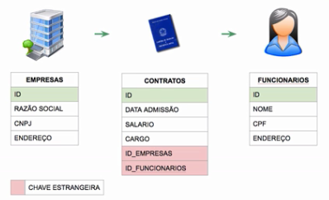
As chaves estrangeiras servem para relacionar uma tabela com a outra. Tenho as abelas empresas, contratos e funcionarios. No desenho vemos a relação, empresas tem relação com o funcionarios através da tabela contratos. Inserindo campos no nosso banco de dados, eu trato isso através de chave-estrageira. Tenho o ID_empresas e ID_FUNCIONARIOS, então quando formos inserir os registros, quando eu tiver a tabela contratos, ela vai fazer relação com empresas e funcionarios. Essa é a parte de chave-estrangeira. A relação entre tabelas diferentes é criada atraves de chave estrangeira.
Quando eu tiver o registro o ID da minha empresa xyz estaria dentro do meu registro na coluna ID_EMPRESAS.
O nosso sistema, além daquela relação de contrato de trabalho, ele também vai ter uma relação de pagamento. A cada mês trabalhado, o nosso sitema vai gerar a folha de pagamento daquele mês - contracheques.
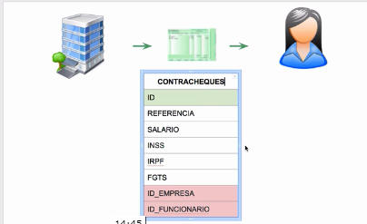
Terei uma tabela contracheques que a cada mês, a cada folha de pagamento q eu fizer o processamento vai ser criada uma linha nova nessa tabela contracheques. Essa tabela vai ter o campo de referencia, salario, inss, irpf, fgts.
Seguindo aquela mesma ideia de relação, de usar chave estrangeira, poderiamos em um primeiro momento fazer isso aqui: tenho um contracheque que tem relação com empresa e bm com o funcionario. Mas já temps a tabela contratos que já possui essa relação, ai ao inves de fazer a relação direta de ID_empresas e ID_funcionarios eu faço a relação do contracheque com a tabela de CONTRATOS.
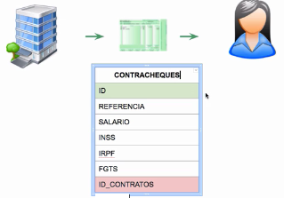
No excel ficaria assim: teriamos uma pagina para cada tabela empresas, contratos, funcionarios, contracheques.
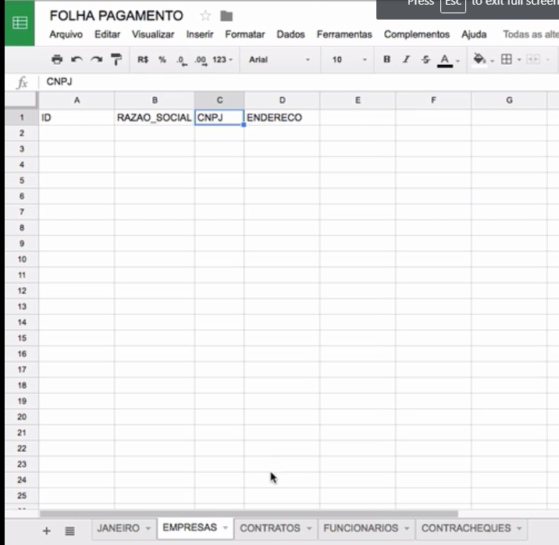

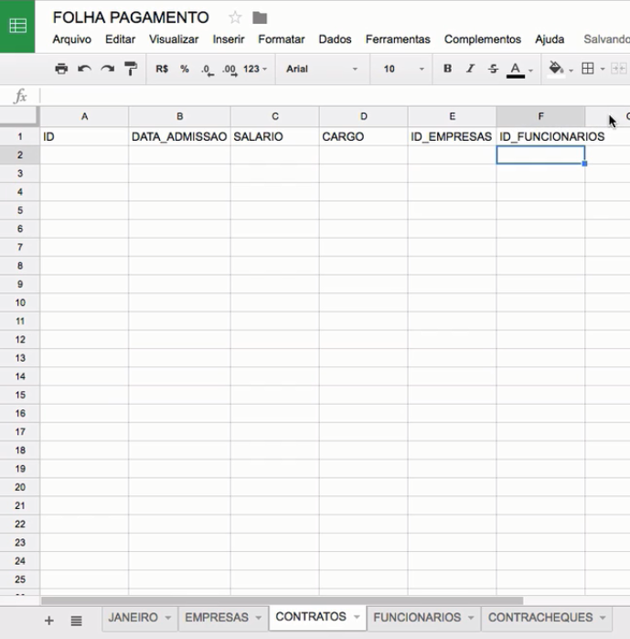
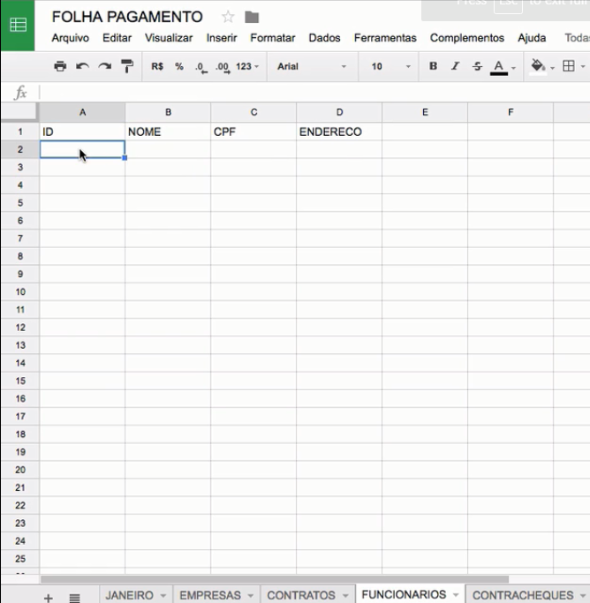
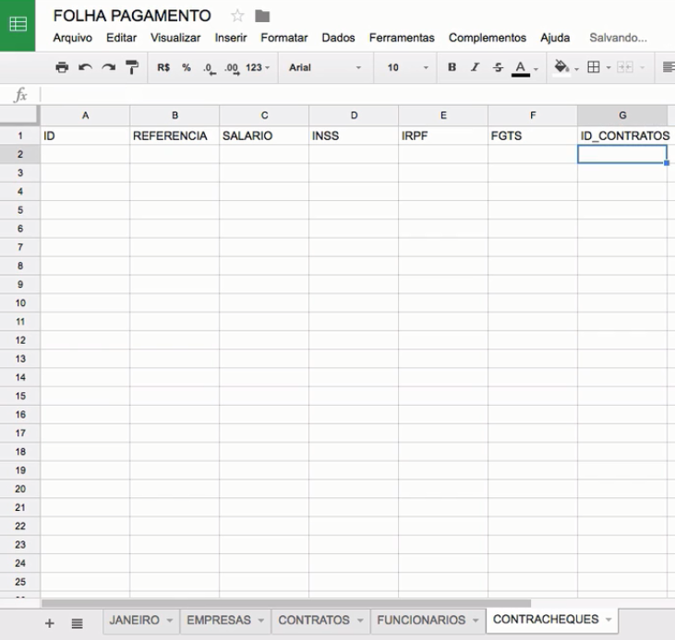
Veja que definimos os campos das nossas tabelas, agora os registros são os dados que vou inserindo. Posso colocar no registro empresas diferentes.
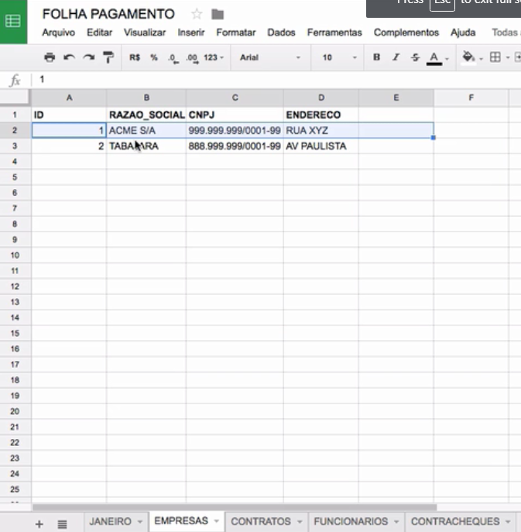
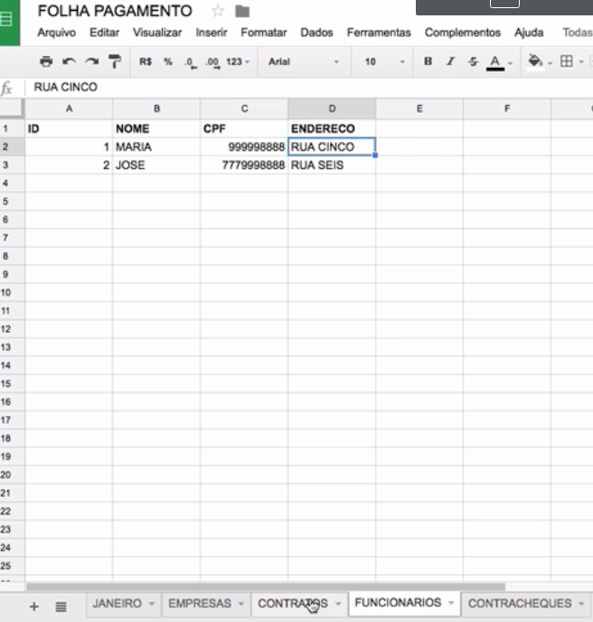

Agora vamos fazer as relações em contratos:
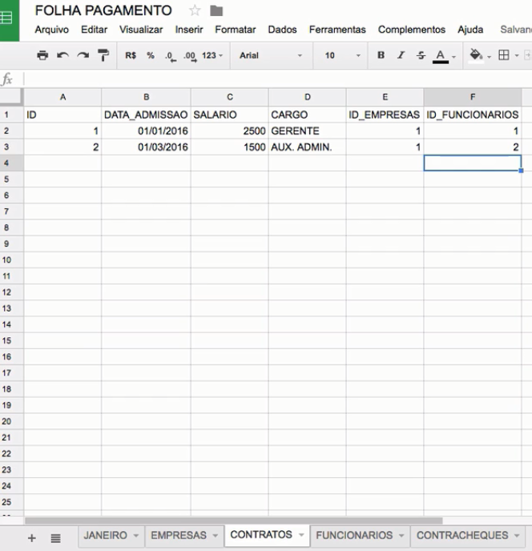
Coloco o valor do ID (identificador) que se refere as outras tabelas nessa tabela. Dentro do registro faço menção a uma outra tabela, isso é para vc entender a chave estrangeira.
A linguagem sql deixa de uma forma mais simples para você consultar os dados.. isso foi p/ vermos como os dados são organizados no nosso banco de dados.

1.3.Configurações

Configurando o ambiente de trabalho p/ fazer o curso. A arquitetura p/ banco de dados é essa aqui:
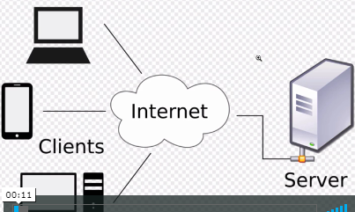
Primeiro preciso ter um software de banco de dados no servidor, no nosso caos vamos usar o PostgreSQL, então no nosso sevridor precisa ter esse software instalado c/ serviço disponível 24h em determinada porta desse servidor. Vc até pode instalar o servidor Postgre na su máquina, mas esse tipo de programa costuma dar muito conflito com portas, firewall, etc então o prof quer evitar essa dor de cabeça e focar na configuração mais simples possível de um ambiente de trabalho.
Temos o sevridor e o cliente, que seria o meu computador. O meu pc precisa ser habilitado p/ acessar esse servidor remoto. P/ servidor vamos usar um serviço de cloud computing chamado elephant sql. Ele tem um plano gratuito:
Ai estão todas as infs q preciso para acessar esse servidor
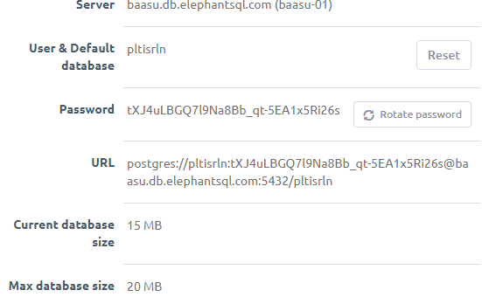
baasu.db.elephantsql.com(baasu-01)
pltisrln

Password | tXJ4uLBGQ7l9Na8Bb_qt-5EA1x5Ri26s

Instale também o pgadmin no seu computador, com ele eu vou conseguir fazer a conexao usando os dados do elephantsql e ai sim vou poder trabalhar usando tabelas etc. Vamos usar o pgadimin 3 . Entre no programa, selecionae Server Groups e clique em cima do ícone de tomada p/ ter conexao com o servidor, na tela que vai aparecer preencha o que está sendo pedido. Coloque o nome que você quisser, vamos usar playcode; o host é o endereço do servidor; coloque o usuario e senha .
Va em configuraçções avnaçadas e coloque que esse banco de dados é padrão, coloque o nome do seu usere o nome do banco de daods -possuem o msmo nome-entre aspas simples: pltisrln
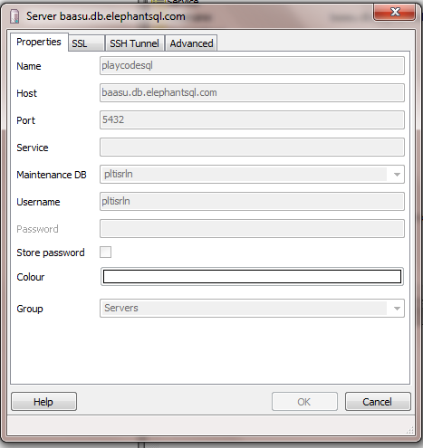
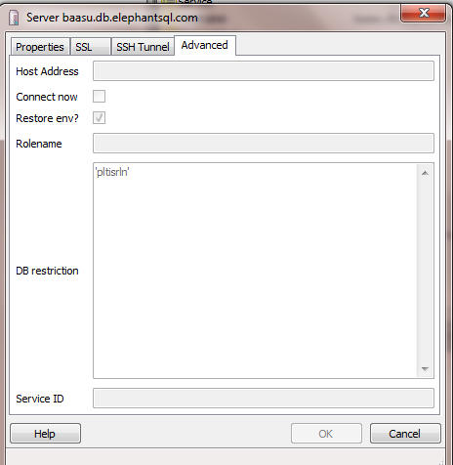
Vá clicando nas opções que agora aparecem para vc: >databases>pltisrln>schemas>public>tables. Veja q não temos nenhuma tabela. Dá p/clcar com o botão direito sobre ela para criar uma, mas não vamos fazer isso no curso.
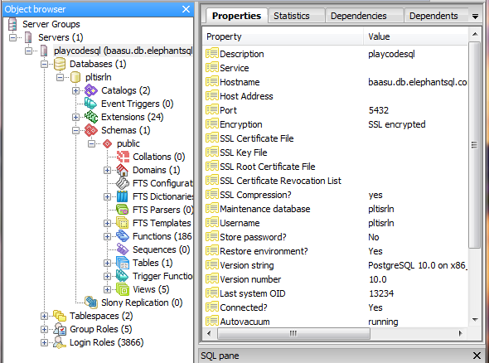
Pq precisamos aprender como excluir e criar tabelas usando os comandos SQL. Se não vamos criar tabelas de forma visual vamos usar o ícone de lupa, clique nele:
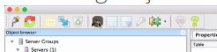
Ai vai abrir uma janela onde vc poderá escrever os comandos
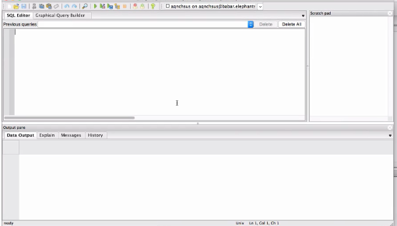
Vamos trabalhar o tempo todo nessa janela. É nessa primeira caixa q vamos digitar todos os comandos sql. Se eu quiser fazer uma consulta de uma tabela q já existe, você não precisa criar essa tabela, você digita ali select *… e os resultados vão aparecer na caixa em branco de baixo. Da msma forma q posso fazer consultas, posso inserir dados, tableas.

2.Manipulação de tabelas
2.1.Introdução SQL

SQL (LINGUAGEM DE CONSULTA ESTRUTURADA – Structured Query Language). Surgiu a partir da algebra relacional. Essa linguagem foi criada pela IBM e padronizada pelo ANSI e ISO. Grande parte da linguagem é usada em todos os bancos, os da Oracle possuem alguns comandos próprios.
Vamos os comandos de manipulação de tabelas. Vamos aprender a criar (comando create table), apagar (cpmando drop table) e alterar as esturturas das (comando alter table) tabelas.
Hj é possível usar a interface do pgadmin p/ criar e alterar essas tabelas mutas gente faz isso, mas como o curso tem foco no SQL vamos aprender a fazer iso usando os comandos SQL. Esssa é uma forma de ficar um profissional mais qualificado, pois algumas mepresas não dão acesso ao programador ao banco de dados de produção, você tem lá o banco de daods operacional. Para você alterar uma tabela, adicionar um novo campo você precisa enviar um script SQL q nada mais é do que um arquivo texto e la dentro tem os comadnos p/ alterar, excluir e criar tabelas.
Qndo a empresa não permite alterar direto no banco de dados você precisa rodar localmente na sua máquina o comando , pegar esse comando, oclocar num arquivo texto (txt) e enviar p/ o pessoal q gerenciava o banco de dados. E ai eles entravam lá e rodavam no sevridor de produção.
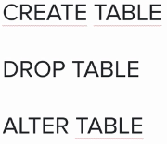
2.2.Criar tabelas usando o comando SQL

Criei uma estrutura minima p/ entender como funciona o comando CREATE TABLE.
SQL não é case sensitive, então p/ ele tanto faz se você usa maiúscula ou minúscula. Porém, há uma padronização entre os programadores de sempre usar comandos SQL com letras mai´sculas. Abaxo em maiuscula, CREATE TABLE é o meu comando SQL. No campo em branco você coloca o nome da tabela e em seguida colocamos os nomes das colunas seguidas do tipo. É importante colocar esses valores dentro de parênteses, aqui a linha está quebrada, mas pode ser colocado tudo na mesma linha, mas para ficar mais organizado o prof costuma fazer assim, quebrar por linha. Então cada linha dessa é uma coluna diferente separada pela vírgula.
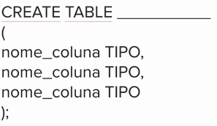
Esses tipos são muito parecidos com os tipos de quando declaramos uma variável em um programa , porém com algumas diferenças. Vamos ver os principais p/ entender como usa-los:
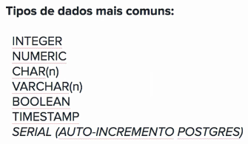
* INTEGER – nº inteiro, sem casas decimais.
A gente tem no caso do POSTGRE, isso varia um pouco de acordo com o banco de dados, o NUMERIC:
* NUMERIC – nº com casas decimais
*CHAR(n) – esse n seria o tamanho do char, é um tipo que coloca string no caso . O CHAR é mais usado para números simples de letras , suponha q você tenha o campo estado/UF, posso ter MG, sp.. Nesse caso eu usaria um CHAR de 2 , é um campo que tem dois caracteres
* VARCHAR(n) – a diferença dele pro CHAR(n) é uqe o varchar vai variar de acorodo com o número máximo de letras possíveis de serem colocadas nesse campo. No caso do VARCHAR, não é tão previs[ivel a qntdd de caracters q esse campo vai ter É por isso q tem essa ideia do VAR(que seria caracteres variáveis). Uso isso bastante para nome de pessoas, eu posso ter um nome de pessoa no meu banco de dados que pode ter no máx 200 caracteres, mas os nomes das pessoas variam muito entre esse número de 200. Posso ter ai nome de pessoa que tem 5 letras, 4 letras , 15 letras… Por isso que tem essa ideia de variação de caracteres .
* BOOLEAN – o true ou false
* TIMESTAMP – para armazenar informação de data e hora
* SERIAL (AUTO-INCREMENTO POSTGRES) – ele serve para autoincrementar numeros. Usa-se muito para ID, para a chave primária. Fala-se q ele é do tipo serial , para sempre q for inserido um novo registro ele vai se autoincrementar , msmo q eu não defina que seu valor é 1 ele vai colocar 1 , 2 e assim por diante. ELE VAI SE AUTO INCREMENTAR.
Vamos agora criar uma tabela na prática usando o PGAdmin (instalado no seu computador).
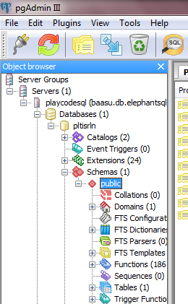
Veja que em Tables ainda não temos nenhuma tabela criada [na verdade tem 1, mas eu não sei porque tem, mas to seguindo o tutorial do professor, que no caso não tem nenhuma table criada]. Vamos começar a criar as primeiras tabelas . P/ executar comandos SQL no PGAdmin eu só preciso clicar no ícone da lupa escrito sql, ai vai abrir uma janela
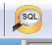
É nessa janela q iremos executar as queries sql, sejam comandos de criação de tabelas, inclusão de registros ou até mesmo consultas... no caso de consultas os dados aparecem na tela abaixo. Vamos criar nossa primeira tabela, vamos usar o comando CREATE TABLE Nome da nossa tabela… e ai começamos a colocar nossos primeiros campos dentro dos parênteses:

id sSERIAL, ele vai se autoincreetar, então em momento nenhum nessa tabela eu preciso definir o valor do id , já vai ser automático. Nesse caso, o SERIAL é também uma chave primaria (uso o comando PRIMARY KEY) coloco mais um comando que se chama NOT NULL (se eu crio a tabela com not null quando eu for inserir um registro e o ID estiver vazio ele vai dar um erro, nesse caso não faz muito sentido usar porque ele vai ser gerado automaticamente, mas um campo com cnpj eu poderia colocar not null, por ex.
Depois coloco o campo razao_social (não posso deixar espaços, nem acentos) e coloco que é do tipo VARCHAR que pode ter no max até 200 caracteres., isso muda de acordo com a modelagem dos seus dados.e qual o melhor para o seu campo. O prof costuma usar entre 200 e 300 para campos maiores e para campos menores entre 50 e 40.
O cnpj eu coloco um CHAR de 18, porque o cnpj sempre vai ter esse numero de caracteres. Endereço vai ter um VARCHAR de 300. No fim do comando SQL coloque ponto e vírgula, pois quando criarmos scripts maiores sem essa separação o meu sql não va entender o outro comando.
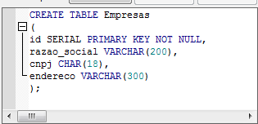
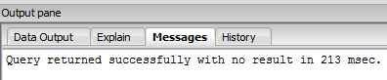
Rodei clicando no botão e ele manda uma msg dizendo q executou a query com sucesso.
Agora se eu apagar esse script e colocar: SELECT * FROM Empresas
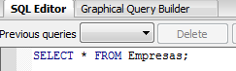
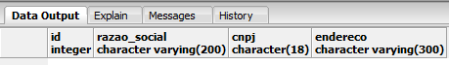
Ele retorna os campos que eu criei.
Vamos criar também a tabela contratos:

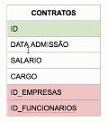
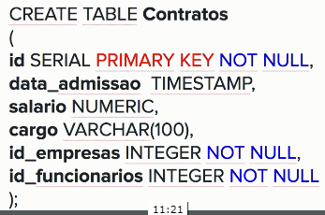
Para criar essa tabela vá lá no editor e escreva os comandos acima:
Nosso primeiro campo(primary key) é o id que é do tipo SERIAL; coloca a data de adimição, que ´e do tipo timestamp; salario vai ser do tipo numeric; cargo vai ser um varchar de 100 caracters.; as chaves estrangeras (baseada num id de outra tabela, nesse caso aqui também vai ser um numero inteiro integer)vao ser: id_empresas
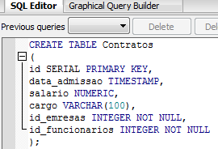
Agora vou escrever SELECT * FROM Contratos; :
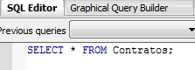
Vejo os campos da tabela, só não vejo os dados porque ainda não tem nenhum dado ai.
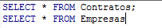
Não se esqueça do ponto e vírgula para executar.
Agora crie a tabela de funcionários:
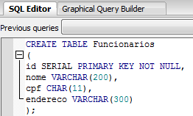

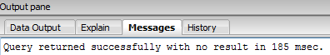
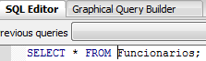
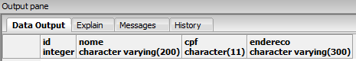
Crie a tabla contrachques:
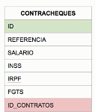
veja que há a chave estrangeira id_contratos.
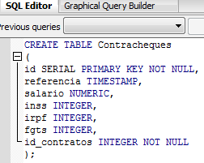
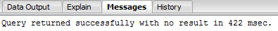
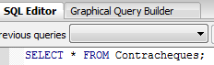
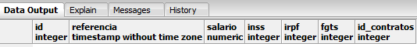
2.3.Apagar e alterar tabelas

Como apagar e alterar as colunas das tabelas:
Primeiro comando que veremos q apaga uma tabela é o DROP TABLE____;
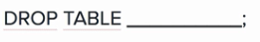
No campo em branco você coloca o nome da tabela.. USE ESSE COMANDO COM MUITO CUIDADO, pois além de apagar a tabela você apaga todos os dados que estão dentro da tabela. Se for um banco de dados de produção q tem vários e vários registros pode ser bem arriscado rodar isso no lugar errado .
Temos também o ALTER TABLE_____, q serve p/ alterar uma tabela. Nesse caso a alteração é apagar, deleta uma coluna . ESCREVA ASSIM PARA FAZER ISSO:
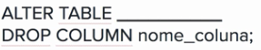
No espaço em branco vai o nome da tabela.
P/ adicionar uma nova coluna use alter table___ add column:
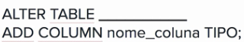
esse é um dos comandos mais usados para quem é da manutenção de sistemas, porque é comum você ter que criar novos relatórios e ter que adicionar uma nova coluna p/ guardar novas informações por ex.
Temos o alter table___ alter column coluna tipo – altera o tipo da coluna:
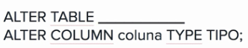
Outro comando é o ALTER TABLE___ RENAME COLUMN coluna1(coluna atual) TO coluna2(novo nome da coluna):
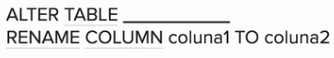
você pode mudar o nome de uma coluna
Vamos no PGAdim para treinar esses comandos. Na aula anterior criamos a tabela contratos , vou chamar ela usando o select:
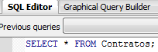
ela aparece ou seja ela existe:
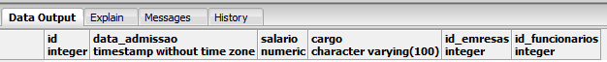
Mas vamos apagar essa tabela usando o comando DROP TABLE :
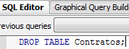
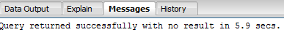
o meu query foi executado com sucesso. Agora a tabela contratos não existe mais.
Vamos usar o comando ALTER TABLE, vamos adicionar uma nova coluna na tabela Empresas
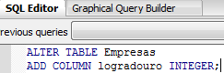
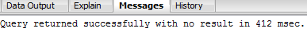
LOGRADOURO VAI SE ROD TIPO INTEGER MESMO, só para gente fazer um teste :D, agora vamos verificar se ele realmente adicionou essa coluna logradouro na tabla Empresas usando o SELECT FROM:
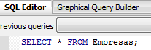
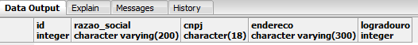
Agora vi que errei e coloquei logradouro como do tipo integer e quero arrumar, ai eu rodo um comando para mudar o tipo dessa coluna para VARCHAR. Vou usar o comando ALTER TABLE :
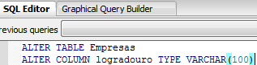
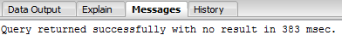
Agora vamos ver se ele alterou usando o select:
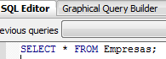
Mudou o logradouro para o tipo varchar de 100.
Agora suponha que eu querira excluir a coluna endereço por exemplo, eu posso usar de novo o comando ALTER TABLEuso o drop de apagar:
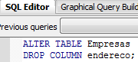
Verifico com o SELECT * FROM Empresas; e vejo que a coluna endereço já não está mais lá.
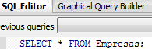
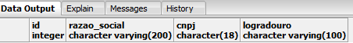
Suponha que meu chefe mudou de ideia e ao invés de logradouro ele quer q eu mude o nome de logradouro para endereço , uso o comando ALTER TABLE Empresas:
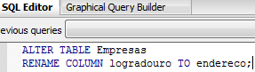
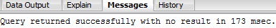
Agora vamos verificar se essa tabela está com a cloluna mudada para endereço:
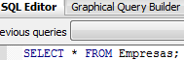
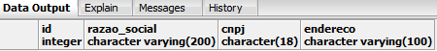

3. Manipulação de dados
3.1 Inserir dados
A estrutura do comando para inseir tabelas é essa: INSERT INTO___ nome da tabela(__nome dos campos que quero inserir-esses nomes devem ser separados por vírgula)
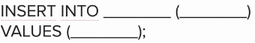
Vc não é obrigado a inserir todos os campos, se o campo não está configurado como NOT NULL você pode deixar para depois e isirir apenas os campos necessários. Dpois da definição das colunas, vamos para a definião dos valores, coloque o comando VALUES(coloque os valores dentro do parenteses-a ordem das clunas definadas anteriormente deve ser a mesma ordem dos valores.)
Voltado ao nosso sitema de folha de pagamento temos as tabelas empresas, contratos e funcionarios:
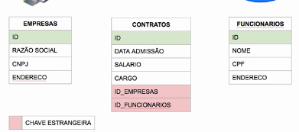
Vamos inserir o primeiro registro na tabela empresas, q até agora está vazia. Vamos rodar esse comando:
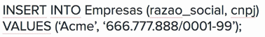
Veja q nem coloquei o campo endereço, agora se eu tivesse definido ele como not null, ai eu teria obrigatoriamente q colocar o endereço.
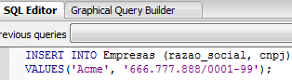

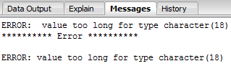
Vamos inserir de uma vez mais de uma empresa :
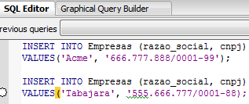
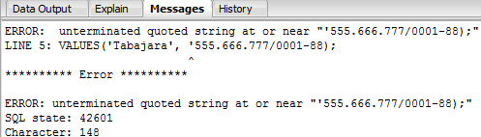
ai ele da um erro, pois eu defini o campo cnpj com caracter de 18 e eu estou tentando inserir um caracter maior que 18. Vamos remover o primeiro numero:
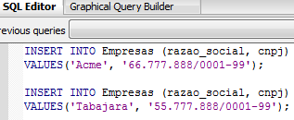
Agora a query foi execuada com sucesso. Vamos dar um select:
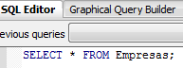
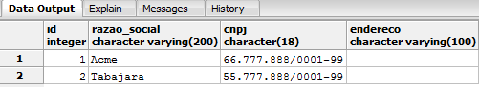
Veja q apesar de eu não ter definido o id, ele foi gerado automaticamente e de forma sequencial.
TAREFAS:
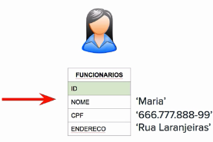
Insira um registro na tabela funcionários, como mostrado acima e depois insira um contrato para essa funcionária
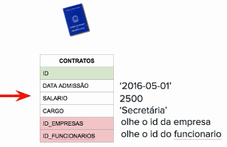
id é 1 ou 2, depende da empresa q eu escolher coocar.

OQ EU FIZ:
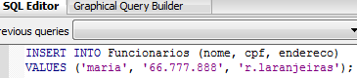
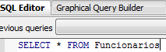
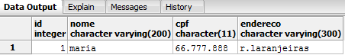
----contratos---
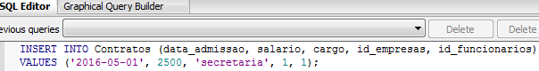
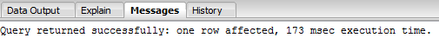
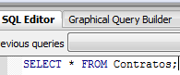
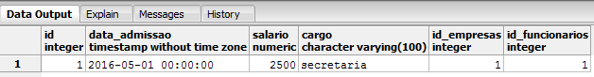
3.2. Alterar dados da tabela
Usando o camando:
UPDATE nomedatabela
SET nomedoscampos = _________________,
_____________= ___________________
WHERE _____________
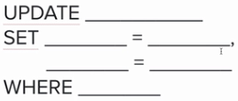
Se tiver a alteração de mais de uma coluan você separa por vírgula. O WHERE serve para filtrar o registro q você quer alterar , vai usar só o básico dele aqui e vamos entrar mais nele no módulo de consultas. Ele é muito usado quando vamos fazer consultas.
Vamos rodar esse comando UPDATE para mudar o nome do endereõ para rua são paulo e a razao_social de acme para acme lmta:. O WHERE é o numero do id que queremos alterar.
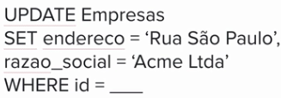
Prática:
Abra a lupa (editor) e digite SELECT *FROM empresas;
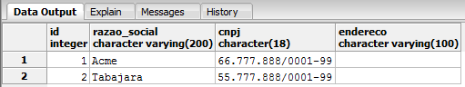
Veja q ele mostra o que há nessa tabela. O id da empresa que queremos alterar é 1. Para alterar digito:
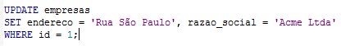
ou
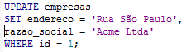
SET é de configurar/mudar. Uso o SELECT *FROM empresas; para ver se alterou a tabela. Ficou assim:
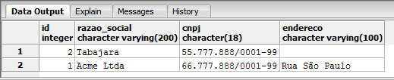
EXERCICIO - Vamos mudar o nome da funcionaria maria para maria silve e o cargo dela de secretaria para gerente..
Vamos ver como está a tabela funcionários:
Alterado:
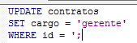
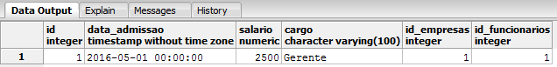
Ver como está a tabela funcionarios:
SELECT * FROM funcionarios;
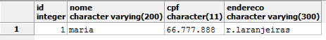
Alterar o nome :
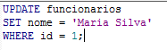
FICA:
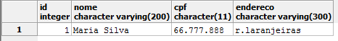
3.3 Excluir Dados
Um comando simples, mas perigoso, use com cuidado no seu sistema para não acabar apagando milhões de registros, especialmente s evc estiver trabalhando com o banco de dados de produção. Síntaxe: DELETE FROM nomedatabela e o WHERE id = algumacoisa ,que vamos usar para filtrar esses dados. Se você rodar apenas DELETE FROM empresas, ele vai apagar a tabela toda.
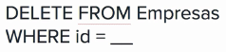
Prática:
Vamos ver a tabela da sempresas:
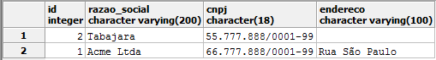
Suponha q eu quero apagar a empresa tabajara q tem o id 2;

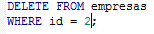
ou
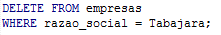
Veja que agora só tem a empresa acme, deletamos com sucesso a empresa tabajara:
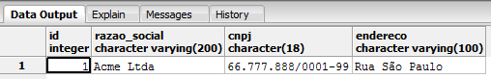
Vamos adicionar na tabela empresas outras empresas:
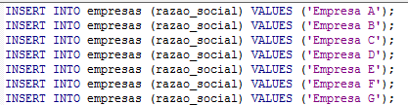
Para ver o resultado da inserção digito:
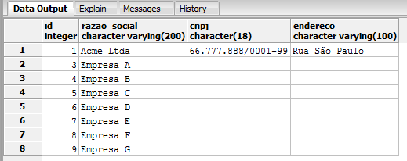
Agora eu quero apagar 3 empresas de uma vez., A DE ID 6, 7, 8, uso o operador lógico OR:
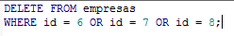
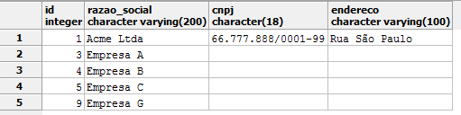
Veja que os registros q pedi foram apagados. Agora vou apagar todos os registros do meu banco de dados , é só não usar a cláusula WHERE, por isso é um comando muito destrutivo, pode apagar 10 milhoes de linha de uma vez só:
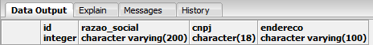
4. Consutas Simples
4.1.Dados de exemplo
Consultas SQL também conhecidas como Queries. Essas concsultas são usadas para criar relatórios e exibir dados nos nossos sistemas, nessa aula vamos carregar alguns dados de exemplo para gente conseguir fazer as consultas. Vamos ver como listas e fltras dados.
Dados q vamos usar:
DROP TABLE IF EXISTS Clientes;

CREATE TABLE Clientes
(
id SERIAL PRIMARY KEY,
nome VARCHAR(100),
email VARCHAR(100),
idade INTEGER,
estado CHAR(2),
cidade VARCHAR(200),
sexo CHAR(1),
total_compras NUMERIC,
dt_ultima_compra TIMESTAMP,
newsletter BOOLEAN
);

INSERT INTO Clientes (nome, email, idade, estado, cidade, sexo, total_compras, dt_ultima_compra, newsletter)
VALUES ('Maria Silva', 'maria@silva.com', 30, 'MG', 'Belo Horizonte', 'F', 1250.90, '2016-5-10', true);

INSERT INTO Clientes (nome, idade, estado, cidade, sexo, total_compras, dt_ultima_compra, newsletter)
VALUES ('Pedro Dias', 23, 'SP', 'Guarulhos', 'M', 320.35, '2016-7-19', false);

INSERT INTO Clientes (nome, email, idade, estado, cidade, sexo, total_compras, dt_ultima_compra, newsletter)
VALUES ('Tiago Dutra', 'tiago@dutra.com', 18, 'BA', 'Salvador', 'M', 99, '2015-3-27', false);

INSERT INTO Clientes (nome, email, idade, estado, cidade, sexo, total_compras, dt_ultima_compra, newsletter)
VALUES ('Patrícia Buarque', 'patricia@buarque.com', 47, 'MG', 'Ouro Preto', 'F', 2356.63, '2016-10-15', true);

INSERT INTO Clientes (nome, email, idade, estado, cidade, sexo, total_compras, dt_ultima_compra, newsletter)
VALUES ('Débora Duarte', 'debora@duarte.com', 38, 'RJ', 'Niterói', 'F', 980, '2016-9-13', true);

INSERT INTO Clientes (nome, idade, estado, cidade, sexo, total_compras, dt_ultima_compra, newsletter)
VALUES ('Fabiana Santos', 17, 'MG', 'Belo Horizonte', 'F', 124.45, '2016-2-11', true);

INSERT INTO Clientes (nome, idade, estado, cidade, sexo, total_compras, dt_ultima_compra, newsletter)
VALUES ('Mauro Moura', 49, 'MG', 'Betim', 'M', 2357.56, '2016-12-25', false);

INSERT INTO Clientes (nome, email, idade, estado, cidade, sexo, total_compras, dt_ultima_compra, newsletter)
VALUES ('Marta Dores', 'marta@dores.com', 23, 'SP', 'São Paulo', 'F', 123.32, '2016-12-25', true);

INSERT INTO Clientes (nome, email, idade, estado, cidade, sexo, total_compras, dt_ultima_compra, newsletter)
VALUES ('Flávia Dias', 'flavia@dias.com', 36, 'SP', 'São Paulo', 'F', 1567, '2016-8-21', true);

INSERT INTO Clientes (nome, idade, estado, cidade, sexo, total_compras, dt_ultima_compra, newsletter)
VALUES ('Carlos Oliveira', 59, 'MG', 'Lavras', 'M', 189.40, '2016-8-3', false);

SELECT * FROM Clientes;

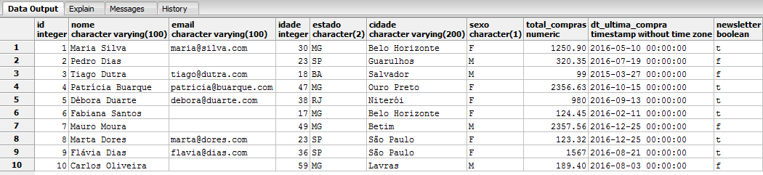
Os dados q vamos trabalhar de exemplos são esses. São 10 registros de uma tabela chamada clientes. clientes.sql Esses dados eu fiz o downlaod do script no site da aula. Descompacte esse arquivo e deixe em alguma pasta do pc.
O arquivo clientes.sql nada mais é do que um arquivo texto normal e lá dentro tem várias instruções q o professor criou. Ele contém várias instruções para criar uma tabela. Clientes e depois inserir os dados um a um, no caso temos 10 registros, então são 10 inserts.
P/ importar os dados p/ o seu pc vcc deve ir ao pgadmin. Abra um editor clicando na lupa. E ai open arquivo e selecione o arquivo clientes.sql. Ai ele vai abrir todos os comandos.
DESAFIO-Crie o script você mesmo, desse jeito:
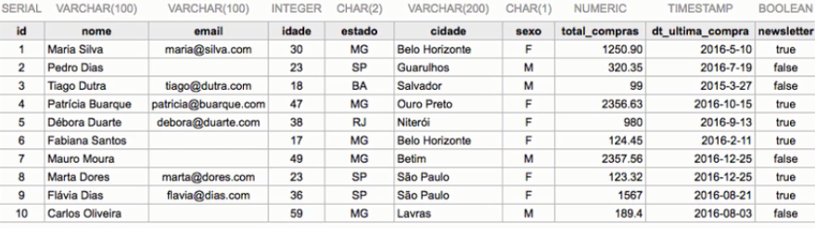
4.2. Listar registros
Vá ao pgadmin e faça a consulta mais simples que é o SELECT * FROM clientes – o * significa todos as colunas dessa tabela.
Novo comando: ORDER BY. Além de listar as colunas e registros eu posso ordenar . A ordenação padrão é pelo id. Se eu quiser ordenar por ex por idade da menor para a maior faço:
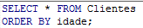
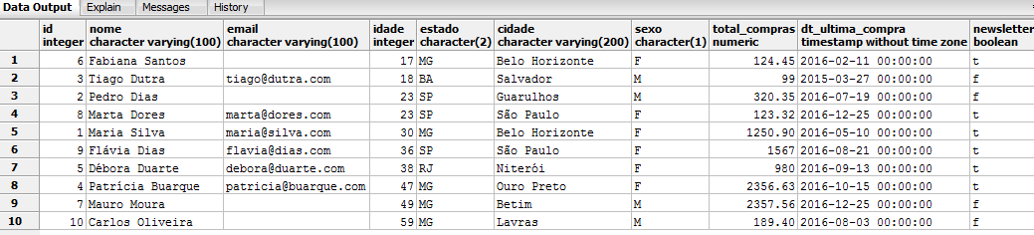
Veja q os dados passaram a ficar ordenados pela idade. Além de usar order by posso selecionar apenas algumas colunas q quero exibir, se ue quiser apenas ver algumas colunas eu faço assim por ex:
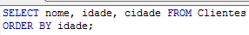
Mostro apenas as colunas nome , cidadee idade.
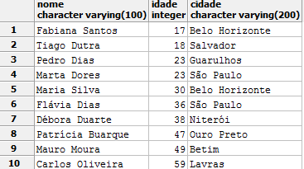
Nessa listagem tenho noem, idade e cidade. Posso fazer uma consulta para q seja exibido apenas uma cidade, por ex se eu quiser ver apenas belo horizonte. Por ex:
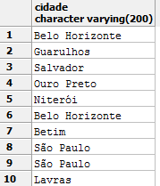
Se eu quiser descobrir quais as cidades onde tenho clientes eu não precisaria repetir Belo horizonte duas vezes (professor é de belo horizonte). eu posso usar o comando DISTINCT, ai ele vai me mostrar apenas as cidades diferentes., ai Belo horizonte ele vai parar de repetir.
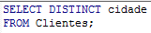
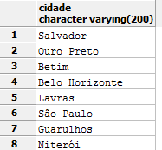

Veja que ele deixou de repetir são paulo e belo horizonte duas vezes. Se eu quiser ordenar por cidade uso o comando:
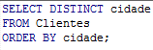
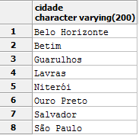
Coloca em ordem alfabética.
Posso ordenar por cidade e nome:
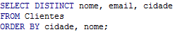
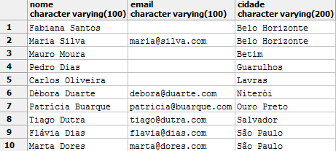
Tbm há a opção da ordenação inversa, ou seja, do último para o primeiro. Se eu colocar o DESC -QUE VEM DE DESCENDENTE, OU ASC de ascendente depois do nome ele inverte a ordem dos nomes, pasa a ver z a a:
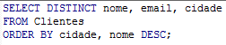
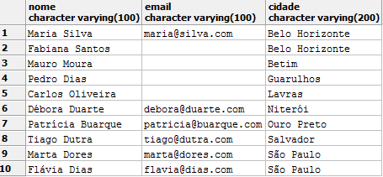
4.3. Filtrar registros
Usando a clausula WHERE e LIMIT. Foco na WHERE com vários filtros e critérios diferentes.
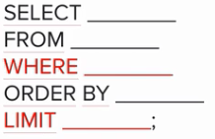
Vá ao pgadmin, e escreva:
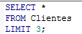
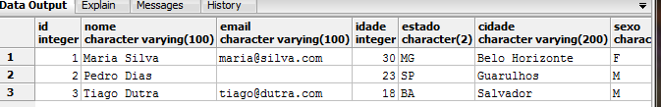
Limit de 3 linhas. Eu digo quantas linhas quero q mostre.
Posso usar o LIMIT junto com o ORDER BY para pegar as 5 últimas linhas :
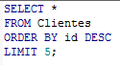
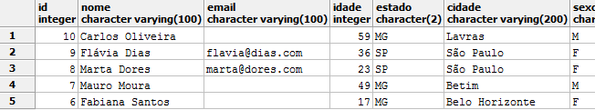
Tudo o que mostrar agora vale para o DELETE e UPDATE também.
Se eu quser mostrar apenas o id 7:
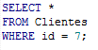
A novidade aqui é que podemos usar outros operadores aqui, além do =. Pode usar < ,>, >=, <=, !=:
Se quero q os regsitros mostrados sejam maiores que 7 escreve assim:
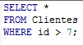
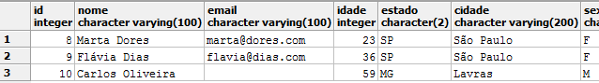
Posso filtrar os campos que estão vazios , por ex nos e-mails que estão vazios. Posso dizer q quero um campo e-mail que esteja nulo:
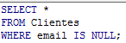
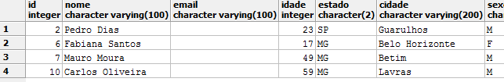
Para ver os que não estão vazios uso o IS NOT NULL, ai vejo os registros q não estão vazios. Tbm dá para usar AND, OR..
Se eu quero que a newsletter seja verdadeira:
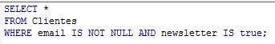
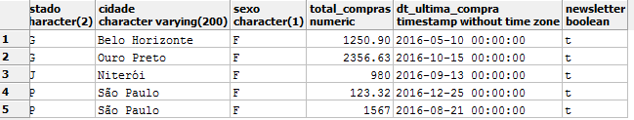
Para deixar mais organizado posso colocar um parênteses nessas condições:
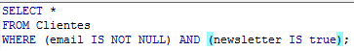
Dos 10 regsitros q tenho quero ver apenas os de MG ou RJ:
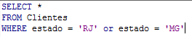
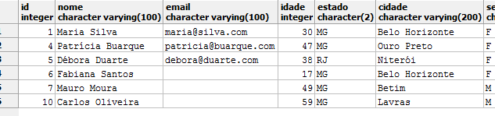
Ou da para escrevr esse mesmo comando de uma forma mais elegante usanod o IN:
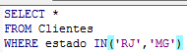
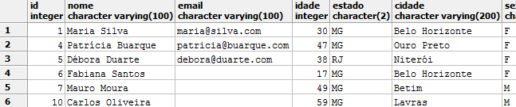
Posso combinar o WHERE com ORDER BY, por ex ordenado por estado:
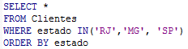
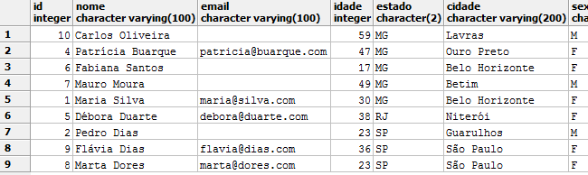

Usando o DESC:
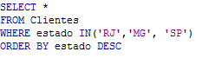
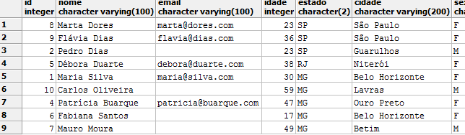
Outro comando muito útil é o BETWEEN,entre um valor e outro. Por ex se meu chefe quiser saber quem fez compras em um valor entre 100 reais e 400 reais, quem estiver fora desse intervalo de valores não apareceria no meu relatório:
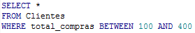
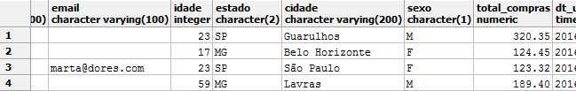
Outro ex:
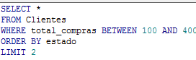
Essa é a beleza do SQL com um comando simples q você pode ir juntando um com o outro e você pode fazer consultas bem complexas e fazer diversos tipos de relat´roios para o seu sistema.
Colocando só os campos que eu quero ver, nome e e-mail:
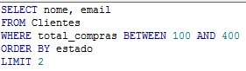
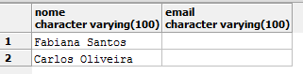
Ao invés de consultas exatas, posso dentro de uma string, a minha string busque pedaços lá dentro. Ex , se eu quiser saber todos q tem o sobrenome Dias, ai eu uso o comando LIKE, como o nome da pessoa tanto faz eu usso o caracter coringa % para dizer isso e quero q o sobrenome seja Dias:
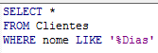
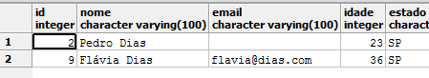
Se eu quiser saber todos os clientes que começam com a letra P por ex e depois coloco um caracter coringa %:
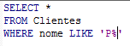
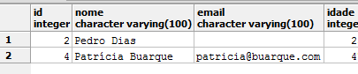
Como organizar o WHERE usando o parêntese, ex, vamos supor que dentro do estado de MG eu quero pegar algumas cidades especificas como belo horizonte e ouro preto:
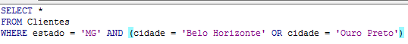
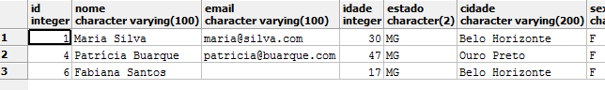
O parênteses é importante nesse caso para organizar os seus operadores lógicos na cláusula WHERE.
TAREFA:
1. Liste o nome e e-mail das mulheres q moram no estado de MG, tem e-mail e deram autorização para receber newsletter
2.Liste a cidade e total de compras, ordenando cidade por ordem alfabética e total de compras por ordem contrária, do maior para o menor.
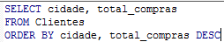
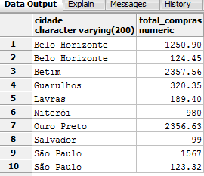
5. Funções SQL
5.1. Funções de Agregção
Função COUNT serve para contar , é um contador e sua sintaxe é essa:
Dentro do espaço em branco coloco o nome da coluna que eu quero contar. Ele só contabiliza esse registro se o valor da coluna não for nulo. Posso colocar *, ai ele vai considerar todos os registros independente se tem valor ou não na coluna.
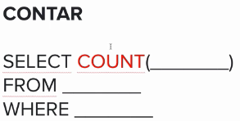
A função SUM, somar, serve para somar valores numéricos, não funciona em coluna q tem string:
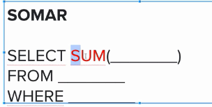
Função AVG, de média dos valores:
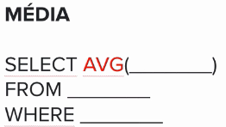
Função ROUND de arredondamento, onde está o 2 você pode passar o número de casas decimais que você quer, nesse caso escolhemos ter duas acasas decimais:
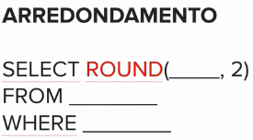
Função MIN, que pega o menor valor da coluna:
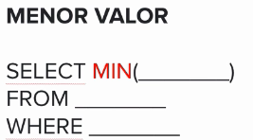
Função MAX, pega o maior valor da coluna:
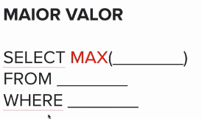
CÓDIGO:
Selecione tudo com SELEC * FROM Clientes e veja a tabela toda. Posso fazer assim para usar a função COUNT, contou linha por linha:
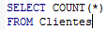
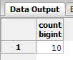
Ao invés do asterisco posso usar o nome da coluna, por ex a coluna e-mail, nem todos tem o registro e-mail preenchido nessa tabela. Ele só vai contar o registro q estão com valor:
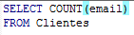
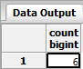
Veja que só tem 6 registros de e-mail na tabela, valores nulos ele não considera. Veja também que ele mostra o nome da coluna como “count” e isso é meio feio, para mudar o nome dessa coluna uso o comando alias AS, que é como se eu desse um nome para essa coluna, da um novo nome para o meu resultado. Posso nomea-la como total_emails:
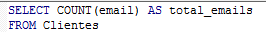
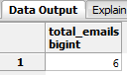
A função somar SUM, só funciona com valores numéricos, no meu caso vou usar no total_compras que é o nosso valor numérico nessa tabela:
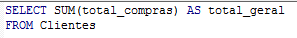
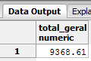
Tbm da para usar o WHERE por ex e ver o total de compras só do estado de MG:
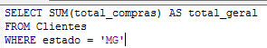
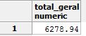
Função AVG, média, parece com a função SOAMR, só que ela traz a média(soma/quantidade de registros).
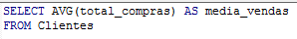
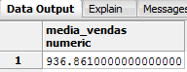
Veja que tem muitas casas deimais, para não ficar feio vamos usar a função de arredondamento. Veja que é possível fazer uma chamada de uma função dentro de outra função.
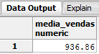
Função MIN e MAX, maior e menor valor da coluna:
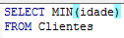
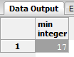
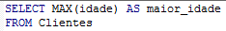
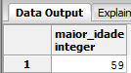
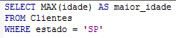
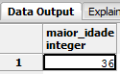
Além de usar funções também é possível realizar calculos simples. Posso fazer uma consulta aqui. Se eu quiser criar uma coluna com um calculo, como por ex adicionar 10% de imposto sobre um produto:
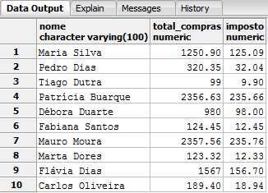
5.2. Funções de Agrupamento
Vamos usar as funções de agregação do 5.1 com os daods agrupados. Para isso vamos conhecer dois novos comandos:
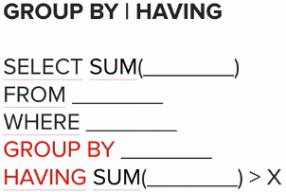
Repare que nas funções de agregação do 5.1 ela retornava uma coluna e uma linha.. E se eu quisesse além de mostrar a contagem geral, mostrar a contagem por estado, para isso preciso agrupar os estados:
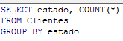
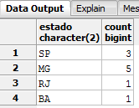
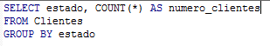
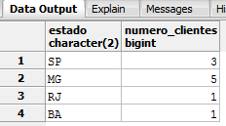
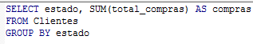
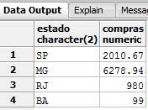
Se eu quiser saber total de compras por cidade nos estados de mg e rj e as compras que tem a soma acima de 1000 reais. O comando HAVING é como se fosse o comando where, porque ele filtra, mas ele consegue filtrar usando uma função de agregação, se eu usar o where junto com uma função de agregação ele não funicona:
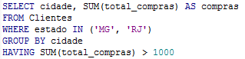
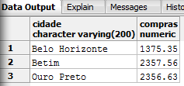
5.3. Funções de String
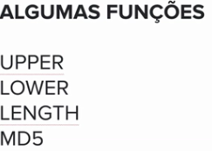
MD5 serve para codificar uma string. Não é comum usar essas funções, porque normalmente se usa usando linguagem de programação, como PHP, JAVA etc. É comum trazer a consulta dos banco de dados bruto e tratar isso na nossa linguagem. Pose acontecer de usar se a gente precisar fazer um relatório e exportar do PGADMIN pr ex.
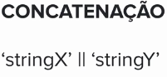
CÓDIGO:
Seleciono nome e e-mail, q está com letras minusculas e maiusculas.:
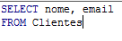
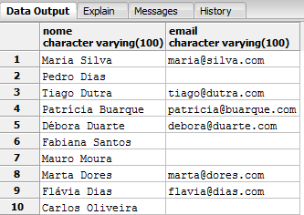
Posso usar a fnção UPPER e deixar a minha coluna com letras maiusculas:
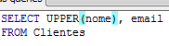
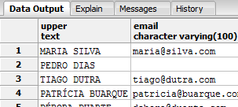
Posso colocar um nome para essa coluna:
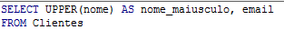
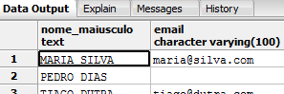
Para pegar o tamanho da string uso a função LENGHT:
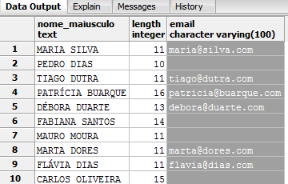
A função MD5 serve para codificar a sring. Ele é usado para criptografar esconder senhas então ao invés de deixar a senha gravada no banco de dados visivel pra todo mundo usa-se o MD5:
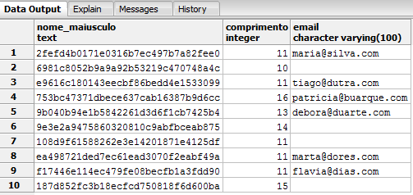
Porém no MD5 não é possível descriptografar a senha. Oq se faz é, quando vai gravar o dado pode usar a função MD5 ai na hora de inserir a senha pegamos a senha q o usuario inseriu e transforma ela em MD5. Na hora de validar a senha eu criptografo a senha de entrada ao invés de descompacta-la e comparo com a string q está gravada no banco de dados.
Para concatenar usamos o pipeline duas vezes: | |
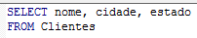
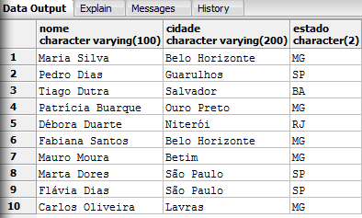
Suponha q eu queira concatenar a cidade com o estado, ai junto cidade com um hífen e concateno o hifen com o estado estado :
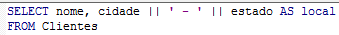
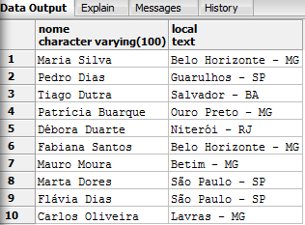
Posso concatenar uma palavra na frente da outra, por ex quero colocar a palavra email na frente de todos os emails:
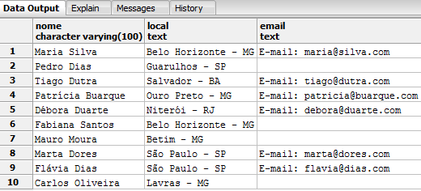
Cncatenou a string email com o campo email.

6.CONSULTAS COMPLEXAS
6.1. INNER JOIN
Até agora aprendemos a fazer consultas usando uma tabela. Nesse modulo vamos aprender a fazer consultas usando várias tabelas ao mesmo tempo. Para essa aula mporte o arquivo ZIP que está na aula., o nome do arquivo é modulo6.sql. O script que o prof deu usa as tabelas que criamos nos módulos iniciais, as tabelas empresa, contrsatos, funcionarios... Os coamndos iniciasi DROP apagam a tabela se ela existir, isso é para garantir q os dados serao extamente os que eu inserir aqui. Dpois que eu apagar todas essas tabelas crio a tabela empresas, funcionarios, e insiro os dads nela,.
Vamos aprender a usar o comando INNER JOIN. Aqui temos aquela folha de pagamento:
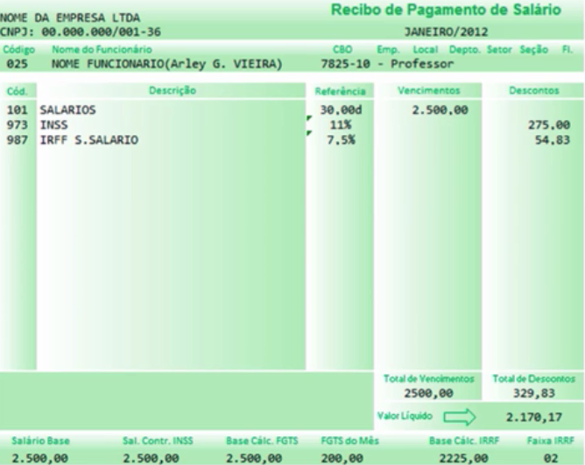
Veja que no relatório desse contra-cheque ele mostra várias tabelas, dados da tabela empresas, funcionários, contratos, contra-cheques. Então aoesar de muitos dados estarem em tabelas separadas é muito comum precisarmos fazer o relacionamento dessas tabelas para que seja possóvel mostrar os dados mais completos.
O comando INNER JOIN faz por debaixo dos panos, ele faz a relação de duas ou mais tabelas através da chave estrangeira e da chave-primária:
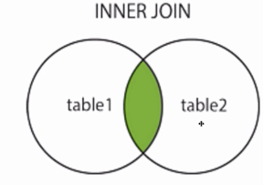
Veja o esquema:
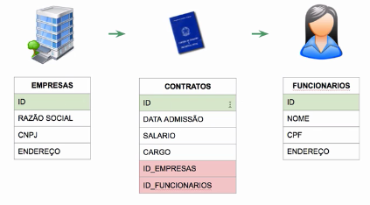
As chaves-primárias são os IDs das tabelas diferentes em azul e as chaves estrangeiras que estão em vermelho e que fazem o relacionamento entre tabelas. Então eu sei que o contrato pertence a uma empresa pq o ID_EMPRESAS é o mesmo número do ID que está na tabela EMPRESAS. Esse CONTRATOS tbm se relaciona com a tabela FUNCIONÁRIOS através da chave-estrangeira ID_FUNCIONARIOS.
Temos a tabela CONTRACHEQUES q tbm faz relacionamento com a tabela contratos, que tem a chave-estrangeira ID_CONTRATOS, q se faz relação com o ID da tabela CONTRATOS.
PGADMIN p/ escrever as consultas e entender melhor esses conceitos:
Dpois de executar o script sql:
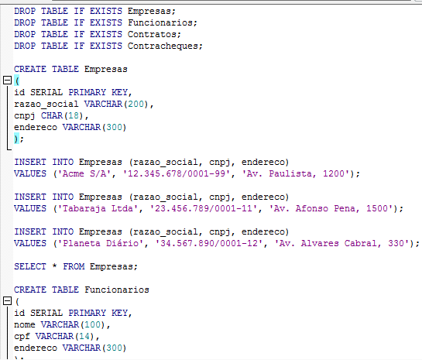
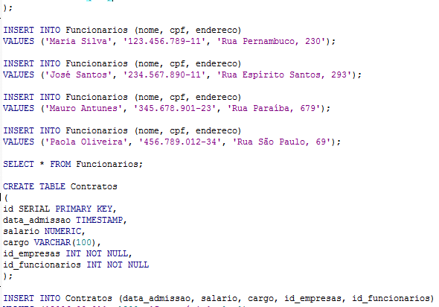
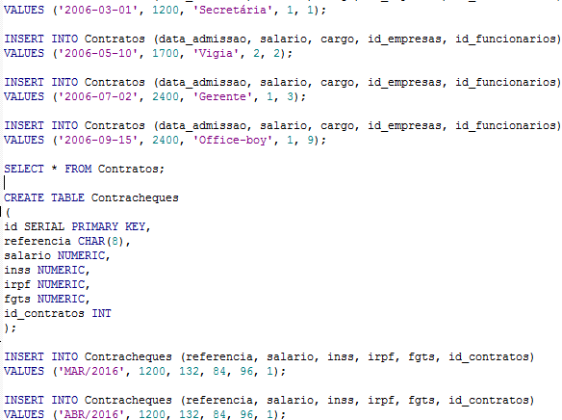
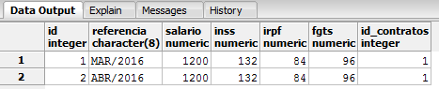
Vamos criar uma consulta simples: selecione nome da tabela funcionarios:
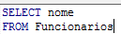
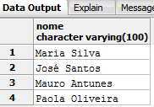
Suponha q eu queira saber quais são os cargos desses funcionários. Eu sei que essa informação está em outra tabela, a tabela contratos. Ai eu passo que quero consultar as duas tabelas, fazer o relacionamento de duas tabelas. Aqui precisamos filtrar os dados de acordo com a chave estrangeira. Uso o WHERE e digo que a tabela funcionários.id seja igual a coluna q está na tabela contratos , e a colun a que vai ter a chave estrangeira se chama id_funcionarios.
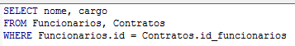
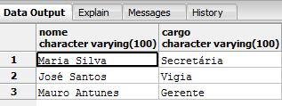
Ai temos o relacionamento correto de duas tabelas usando o WHERE. Ficou nomedatabela.campo = nomedatabela.chaveestrangeira. Essa é uma forma simples de fazer relacionamento com várias tabelas. Mas temos outro comando q deixa isso mais organizado e mais legível, que é o q o prof recomenda fazer, usar o comando INNER JOIN. Veja como fica usando a tabela contratos.
INNER JOIN é tipo juntar/intercalar os valores da tabela Funcionarios com a tabela Contratos. E ao invés do WHERE uso o comando ON. Coloco o parenteses só para deixar mais organizado. Veja que obtemos o mesmo resultado:
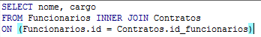
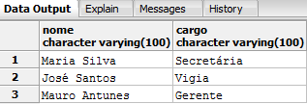
Essa forma é bastante usada. Sempre q vc for tratar mais de uma tabela, uma consulta com mais de uma tabela use o INNER JOIN. É possível usando o WHERE, mas é uma boa prática usar o INNER JOIN. Se eu quiser colocar um campo a mais nessa tabela eu posso por ex colocar salario q ta na tabela contratos:
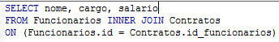
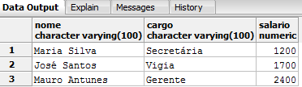
Se eu quiser pegar o valor de uma outra tabela, como a coluna razao_social, da tabela Empresas preciso criar um outro INNER JOIN:
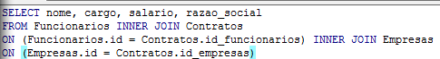
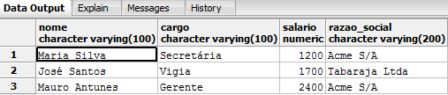
Consultas envolvendo mais de uma tabela é ocmum em sistemas mais complexos . Em sistemas simples temos INNER JOIN com duas e três tabelas no máximo, mas isso depende da qntdd de tabelas q vc tem no sistema e sua complexidade.. Se eu quiser inserir mais uma coluna que eu sei q está em mais de uma tabela diferente, a coluna endereço – ela ta na tab funcionarios e na tab empresas:
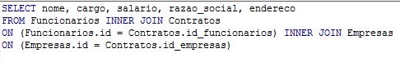
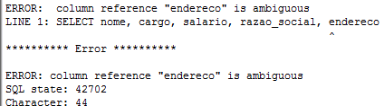
Teremos que o endereço é ambíguo, tem duas tabelas com o mesmo nome de coluna., ele não sabe qual que é para ele mostrar. Para arrumar isso é só eu indicar o nome da tabela na frente do nome da coluna: por ex Empresas..endereco
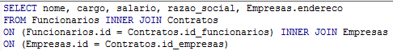
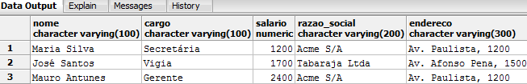
Posso dar um nome a ela tbm:
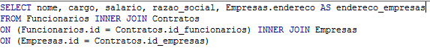
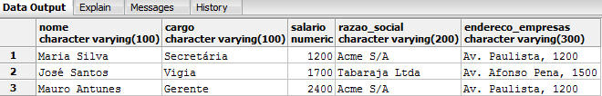
Outra coisa que posso fazer, se a consulta tiver vários INNER JOIN pode ficar complicado de onde é cada coluna, de qual tabela que é, por isso o SQL permite que demos uma abreviação para as tabelas, q seria um apelido tbm. No caso eu posso colocar Funcionarios, vou chama-lo de f e que vou chamar Contratos de c e Empresas de e. Ai toda vez que eu for usar a tabela eu passo a usar a letra que corresponde ao nome da tabela. Posso colocar uma letra, uma bareviação oq ficar melhor para mim e mais simples. Veja como fica a substituição- apenas para lebrar eu posso colocar a letra na frente do nome das colunas:
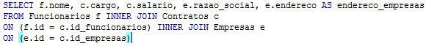
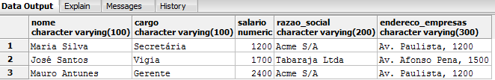
Veja que ele retorna igual. Isso é pessoal vc que define se quer abreviar ou não. Em consultas simples com 2 INNER JOIN geralmente não precisa bareviar. Se for consultas muito complexas envolvendo vários INNER JOIN , WHERE ai é bom fazer uma abreviação simples. Ai posso usar os meus comandos normais para fazer minhas consultas, por ex aqui filtramos pelo cargo vigia:
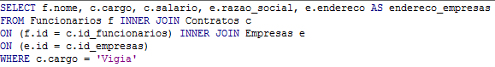
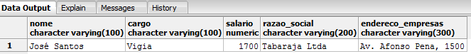
Ou assim, veja q podemos combinar vários comandos:
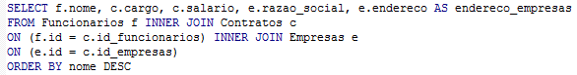
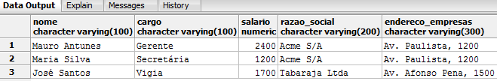
Por isso algumas consultas ficam muito complexas, vc pode combinar os comandos.

6.2.OUTER JOIN
Comando OUTER JOIN podem ser de 3 tipos:
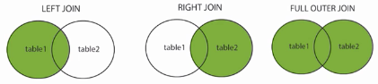

O INNER JOIN é uma junção entre uma ou mais tabelas. A tabla 1 precisa estar relacionado com registros da tabela 2, ou seja, através de relacioanemnto entre chave-rimária e chave-estrangeira.
No OUTTER JOIN é que além de pegar a junção de duas tabelas ele tbm pega todos os outros registros da tabela de acordo com o comando que vc escolher, veja isso ilustrado na figura acima. Se vc escolher usar o LEFT JOIN ele vai pegar além da junção das tabelas(inner join) registros da tabela esquerda independente se tem relação ou não com a primeira tabela. O FULL TUTER JOIN é uma junção do LEFT JOIN e do RIGHT JOIN.
Vamos ver isso no PGADMIN. Antes de ver o comando, vamos ver o resultado das tabelas em separado. Veja que o id da tabela funcionarios é 1 ao 4 e o id_funcionarios da tabela contratos é 1,2,3,9, eu não tenho o funcionário de id 4, que está na minha tabela funcionarios:
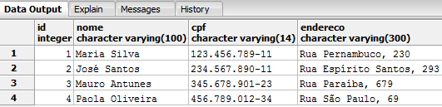
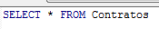
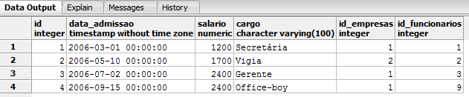
Agora vamos fazer um INNER JOIN:
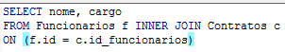
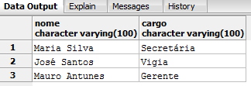
vamos colcoar tbm o id da chave primaria e da chave estrangeira no nosso SELECT:
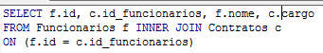
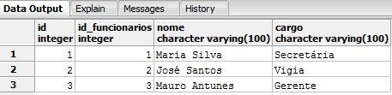
Veja que ele só mostrou somente os que tem relação, mostrou o funcionario q tem o id 1 que esta relacionado com a tabela contratos q tem achve estrangeira = 1 tbm; o 2 e o 3 a mesma coisa.
O comando LEFT OUTER JOIN vai pegar todos os registros da tabela da esquerda que é a Funcionarios – a tabela da direita seria a tabela Contratos- Se eu mudar de INNER JOIN para LEFT OUTER JOIN ele vai me mostrar todos os registros da tabela funcionários.
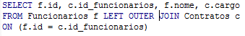
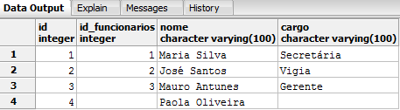
Veja q ele me trouxe o registro do funcionario 4 mesmo ele não tendo nenhuma relação com algum contrato. Esse é o diferentcial dos comandos OUTER JOIN.
Eu posso usar isso para saber quais funcionarios nao tem um contrato de trabalho. Coloco o WHERE IS NULL:
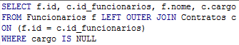
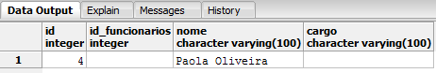
Veja que ela não tem cargo, então não tem um contrato. Em alguns casos vc pode precisar usar o LEFT OUTR, isso depende das regras de negócio do seu sistema. Lembra q ele mostra todos os registros da tabela da esquerda.
O RIGHT OUTER JOIN é parecido com o LEFT OUTER JOIN só q se refere aos registros da tabela da direita. Selecione as empresas, temos 3 empresas:
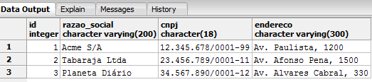
Agora vamos ver a tabela Contratos, veja q não tenho Contratos para tdas as empresas. No id _empresas veja q temos contrato com 1 e 2:
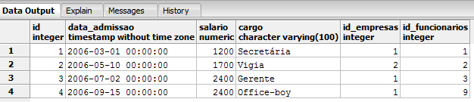
Apesar de eu ter as empresas com id 1,2,3, nem toda empresa tem contrato. Então vamos fazer o mesmo que fizemos antes, começamos com um INNER JOIN. Veja que ele só me trouxe a sempresas q tem relacionamento com algum contrato, a 1 e 2:
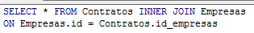
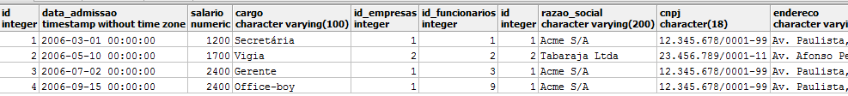
Se eu quiser trazer todas as empresas q é a minha tabela da direita eu posso usar o RIGHT OUTER JOIN ai vemos a empresa 3 q não tem nenhum relacionamento com contratos, por isso suas colunas refenretes a tabela contratos estão vazias, nula. Independente de estar vazia ou nã ele traz os registros dessa tabela.:
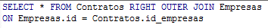
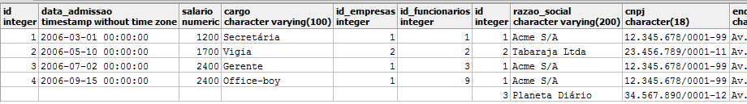
Se eu quiser selecionar só a empresa que não tem contrato:
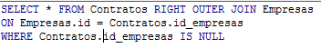
O FULL OUTER JOIN é a soma do LEFT OUTER JOIN com o RIGHT OUTER JOIN. Para demonstrar isso eu faço um comando de LEFT OUTER JOIN.

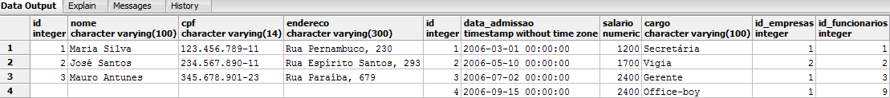
Veja que se eu uso LEFT OUTER JOIN a tabela da direita fica preenchida enquanto a da esquerda fica vazia, já no RIGHT OUTER JOIN ocorre o inverso.
O FULL OUTER JOIN vai trazer registros vazios tanto na esquerda qnto na direita, mas ele traz todo mundo:
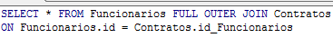
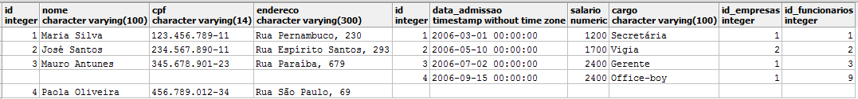
Ele é bem raro de usar.

6.3. UNION
Comando UNION. Ex: vamos usar a mesma tabela q foi importada no modulo 4, a tabela Clientes. Vamos usar o PGADMIN. Vamos fazer uma consulta simples:
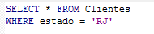
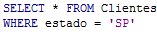
Uma forma q já vimos de trazer os regisros de RJ e SP é o WHERE IN:
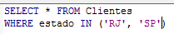
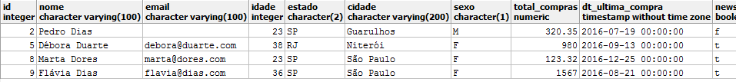
Acontece é q as vezes é comum ter esse tipo de cosulta envolvendo tabelas diferentes, ai usamos o comando UNION. O UNION é mais recomendado usar em caso de tabelas diferentes, nesse caso o prof não inventou um novo ex e estamos reutilziando um exemplo q já foi dado e que é na mesma tabela. Para juntar as duas consultas uso o UNION- vou unir os regsitros da primeira consulta com os registros da segunda consulta:
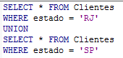
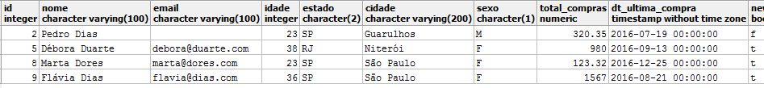

No curso acima você deve ter notado que a linguagem SQL é organizada em subconjuntos, cada um com propósitos bem definidos (Figura 1):
- DQL - Linguagem de Consulta de Dados - Define o comando utilizado para que possamos consultar (SELECT) os dados armazenados no banco;
- DML - Linguagem de Manipulação de Dados - Define os comandos utilizados para manipulação de dados no banco (INSERT, UPDATE e DELETE);
- DDL - Linguagem de Definição de Dados - Define os comandos utilizados para criação (CREATE) de tabelas, views, índices, atualização dessas estruturas (ALTER), assim como a remoção (DROP);
- DCL - Linguagem de Controle de Dados - Define os comandos utilizados para controlar o acesso aos dados do banco, adicionando (GRANT) e removendo (REVOKE) permissões de acesso;
- DTL - Linguagem de Transação de Dados - Define os comandos utilizados para gerenciar as transações executadas no banco de dados, como iniciar (BEGIN) uma transação, confirmá-la (COMMIT) ou desfazê-la (ROLLBACK).
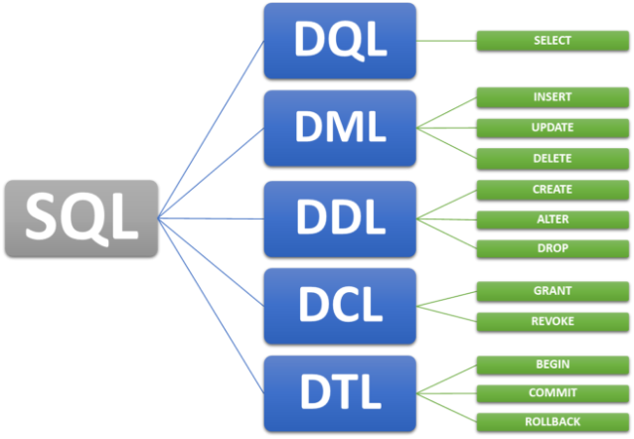
https://www.devmedia.com.br/guia/sql/38314
https://www.devmedia.com.br/sql-avancado/28889
https://www.devmedia.com.br/sql-basico/28877
https://www.w3schools.com/sql/

